**Mô hình truyền nhận dữ liệu**

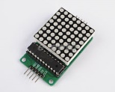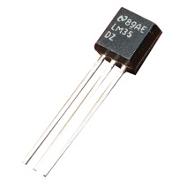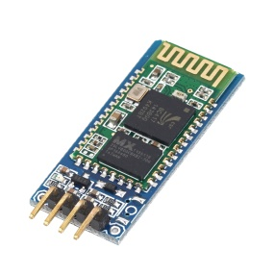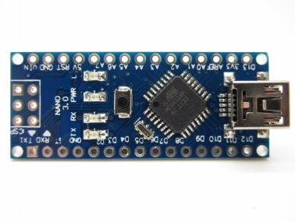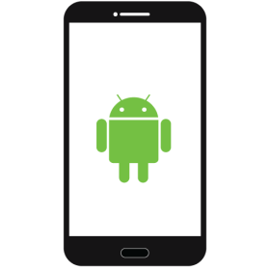

**Mô tả :**

Arduino đọc dữ liệu analog từ cảm biến nhiệt độ LM35 sau đó đưa về tín hiệu digital và tính toán ra giá trị nhiệt độ tương ứng.

Arduino điều khiển xuất số nhiệt độ lấy được qua led ma trận 8x8.

Arduino cũng truyền giá trị nhiệt độ tính được đến module bluetooth HC-05 qua giao tiếp serial (UART).

Module Blutooth nhận dữ liệu này và gửi đến điện thoại android.

Điện thoại android nhận dữ liệu nhiệt đồ và xuất ra màn hình.

Ngược lai :

Điện thoại android gửi một chuỗi dữ liệu cho trước đến arduino thông qua bluetooth.

Module blutooth nhận dữ liệu và đưa về Arduino thông qua giao tiếp UART.

Arduino nhận dữ liệu từ module bluetooth và xử lý để xuất chuỗi kí tự lên led ma trận 8x8

**Xử lý trên Arduino**

Đầu tiên cần một số thiết lập để sử dụng Arduino:

Thiết lập các chân IO của arduino dùng cho led ma trận, module bluetooth, cảm biến nhiệt độ.

Mở giao tiếp Serial trên Arduino.

Một số phương thức để xử lý dữ liệu:

Định nghĩa một mảng dùng để hiển thị kí tự trên led ma trận. Mảng này giúp định nghĩ mỗi từ nhận được trong chuỗi nhận từ điện thoại sẽ hiển thị thế nào trên led ma trận. Vị trí của kí tự trong mảng sẽ là mã ASCII của kí tự đó. Ví dụ A = 65. Mảng font7x5[]

Định nghĩa một phương thức để tách chuỗi thành từ kí tự riêng lẽ và map những kí tự này với hiển thị của nó. Phương thức buffer(String message) và copyChar2Buffer(char ch)

Định nghĩa phương thức để tiến hành hiển thị lên led ma trận và cách dịch chuyển của kí tự trên led. Phương thức scrollLeft();

Xử lý chương trình chính:

Arduino sẽ đọc dữ liệu từ 2 nguồn. Giá trị của cảm biến nhiệt độ và giá trị chuỗi nhận được từ bluetooth qua giao tiếp Serial.

Nếu không có giá trị nào được nhận qua giao tiếp Serial. Arduino đọc dữ liệu từ cảm biến, xử lý đưa dữ liệu đó về giá trị nhiên độ. Sau đó xử lý để hiển thị ra led và gửi đến Module bluetooth để gửi về điện thoại.

Nếu có giá trị nhận được từ Serial ( là giá trị gửi từ điện thoại ). Arduino tiến hành xử lý chuỗi này để hiện thị ra led ma trận.

**Xử lý trên Android**